2023年巴黎理工学院IP PARIS 4+2项目报名通知
巴黎理工学院（IP-PARIS）是法兰西共和国首都巴黎的一所公立高等教育机构，由巴黎最富盛名的5所工程师大学校于2019年合并而成：巴黎综合理工学院、国立高等先进技术学院、国立统计与经济管理学院、巴黎高等电信学院、南巴黎电信学院。
这所年轻的院校成立刚不久就在世界大学排名上取得令人瞩目的成绩，位列2022THE世界大学排名第91名，2022 QS世界大学排名第49名。巴黎理工学院与我校有着悠久的合作历史和良好的合作关系，我校与其下属的国立高等先进技术学院、巴黎高等电信学院签署有院际3+2合作协议。
一、项目专业说明：
包含专业领域：
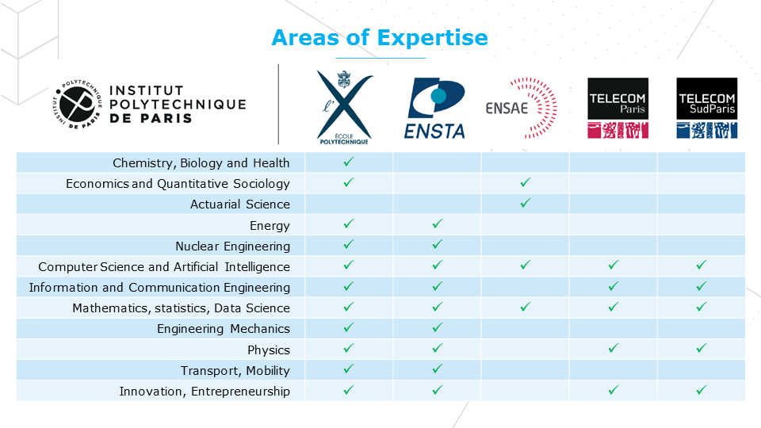
具体项目介绍可详见：
https://www.ip-paris.fr/en/education/engineer-programs
二、项目申报条件
1. 东南大学在籍在校本科毕业班学生（9月开学后为毕业班）
2. 理科、工科或具有出色数学背景的经济类学生
3. 项目建议申请人具备优秀的数学和（或）物理能力
4. （École Polytechnique）附加要求：必须在本国大学就读本科学位课程，且不得开始硕士课程；必须在2023年1月1日未满25周岁；申请人不能多次申请；申请人必须符合医学定义的身体健康标准
*申请和面试的过程中不需要法语知识，完整的申请流程及入学考试都可以用英语或法语进行。
三、申请方式
1. 校内申请：
校园信息门户 – 出国选拔（学生处）（截止日期2022年8月29日）
特别说明：同学们在校内报名的同时，需要赴巴黎理工学院官网进行注册和网申！
2. 巴黎理工学院IP PARIS申请流程：
申请包括网申、学科口试、动机面试、录取四个阶段。某些学校或在最终录取前增加专业面试。每一阶段顺利通过后方能进入下一环节。
步骤1 – 网申
请在2022年9月15日前在网站https ://www.international-admission.ip-paris.fr注册并提交申请材料
网申材料包括：动机信、简历、2封以上推荐信、课程列表、成绩单（含专业排名证明）、入学申请表、护照或身份证复印件、证件照、经济状况说明。（非必须材料还包括：学位证书、荣誉证书及奖项、语言水平证书）
*特别提示：网申材料不完整的申请将不被考虑。
步骤2 – 初审、学科口试
评委对申请材料进行审核，审核结果将于2022年10月7日公布，10月24日-11月14日以视频会议的形式进行学科专业口试。（物理及数学测试大纲请详见：）
https://www.ip-paris.fr/en/education/engineer-programs
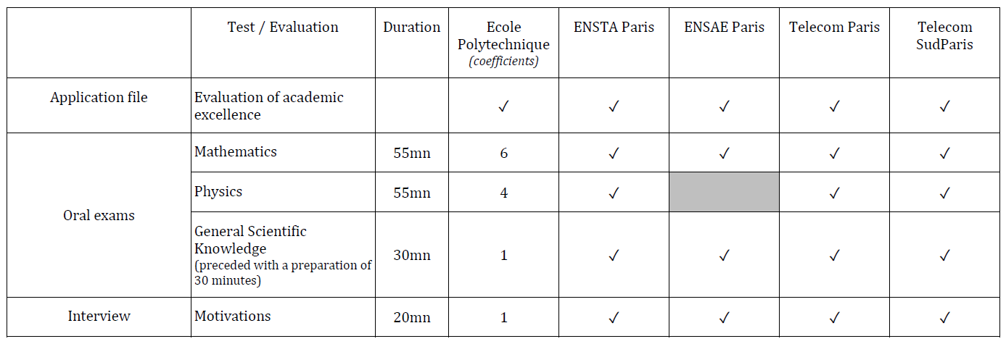
步骤3 – 动机面试、申请学校排序
在专业学科口试之后，录取评委会将对每位申请人进行动机面试，主要评估申请人申请具体项目的动机和后续发展计划（持续时长约20分钟）。在2022年11月12日-14日，申请人需要对自己拟录取的每个学校进行志愿排序。
步骤4 – 录取
申请人预计在11月21日收到录取结果。
被录取者如法语不流利，须尽快开始学习法语。
四、申请重要时间表：
1. 2022年9月15日 巴黎理工学院网申截止
2. 2022年10月7日 资格初审结果公布
3. 2022年10月24日-11月14日 专业口试及动机面试
4. 2022年11月12-14日 申请人对学校志愿进行排序
5. 2022年11月21日 公布录取结果
五、项目费用及奖学金
Ecole Polytechnique：3年共计38000欧元
ENSAE Paris：每年1850欧元
ENSTA Paris：每年4650欧元
Telecom Paris：每年4150欧元
Telecom SudParis：每年2650欧元
*根据项目的具体安排，上述学费可能有略微浮动。所有学生还需每年支付90欧元的“学生和校园生活费（CVEC）”，这是法国的强制性医疗保险。
以下费用因人而异，仅做参考：
生活费：（巴黎地区）每月约800欧
海外旅行费：1000欧
项目可以申请埃菲尔奖学金计划或CSC-巴黎理工学院奖学金计划。
六、联系方式：
东南大学校内联络方式：
国际合作处 赵老师：52090195
研究生院（申请CSC奖学金） 黎老师：52090207
巴黎高科联络方式：
项目及招生咨询 ：engineer-admission@ip-paris.fr
项目网申具体介绍和常见问题说明，请详见附件内容。

